ФГБОУ ВО «БГПУ» им. М. Акмуллы

Центр развития одаренности школьников

ВЫПОЛНИЛА

Фамилия **Мирзаянова**

Имя **Чулпан**

Отчество **Дамировна**

Класс **10**

Школа **МБОУ Гимназия №1 с.Верхнеяркеево**

Город (село) **с.Верхнеяркеево**

Район **Илишевский**

Ф.И.О. учителя **Яхина Фина Фаатовна**

10 класс, 3 тур

1. Отверстие в горизонтальном дне сосуда закрыто лёгким полусферическим колпачком радиусом *R* (см.рис.). Сосуд наполнен жидкостью плотностью *ρ.* Дно сосуда находится на глубине *Н*. Найдите силу, с которой колпачок давит на дно сосуда. Ускорение свободного падения равно *g.* Объём шара радиусом *R* равен *4πR3/3*.



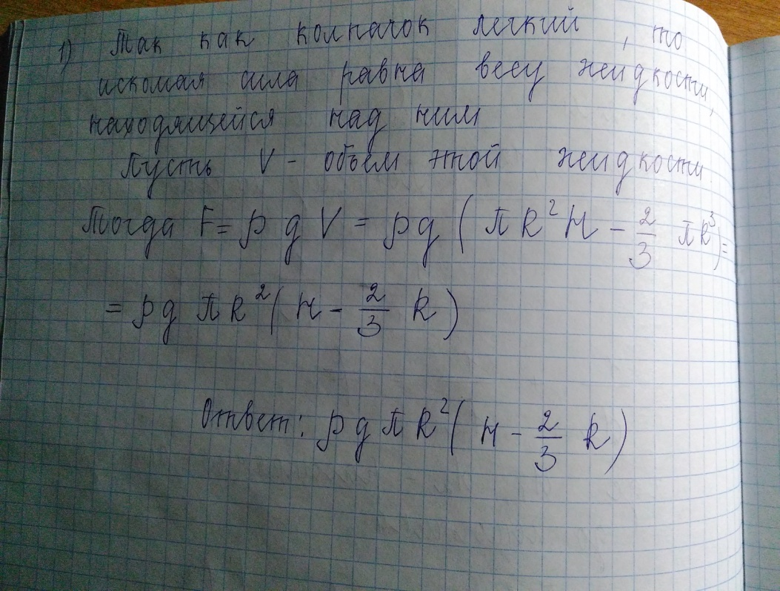

1. Лёгкий самолёт может планировать с выключенным мотором с минимальной постоянной горизонтальной скоростью 150 км/ч под углом 5° к горизонту (при попытке уменьшить скорость или угол самолёт свалится в штопор). Оцените, какую минимальную силу тяги должен создавать движитель самолёта, чтобы он мог взлететь с полосы. Масса самолёта *М* = 2 тонны. Считайте, что корпус самолёта всегда параллелен направлению его скорости.

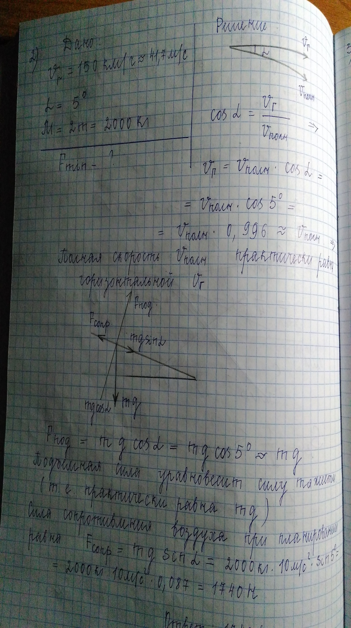

1. Школьник утром вскипятил чайник и стал его остужать, чтобы успеть попить чай до ухода в школу. Он обнаружил, что температура чайника понизилась со 100 °С до 95 °С за 5 минут, пока чайник стоял на столе на кухне, где температура воздуха была 20 °С. Школьник решил ускорить остывание чайника, для чего засунул его в холодильник, где температура составляла 0 °С. При этом температура чайника понизилась от 95 °С до 90 °С за 4 мин 12 сек. Решив ещё ускорить остывание, школьник выставил чайник за окно, на улицу, где температура была равна – 20 °С. За сколько времени чайник остынет на улице от 90 ° С до 85 °С?

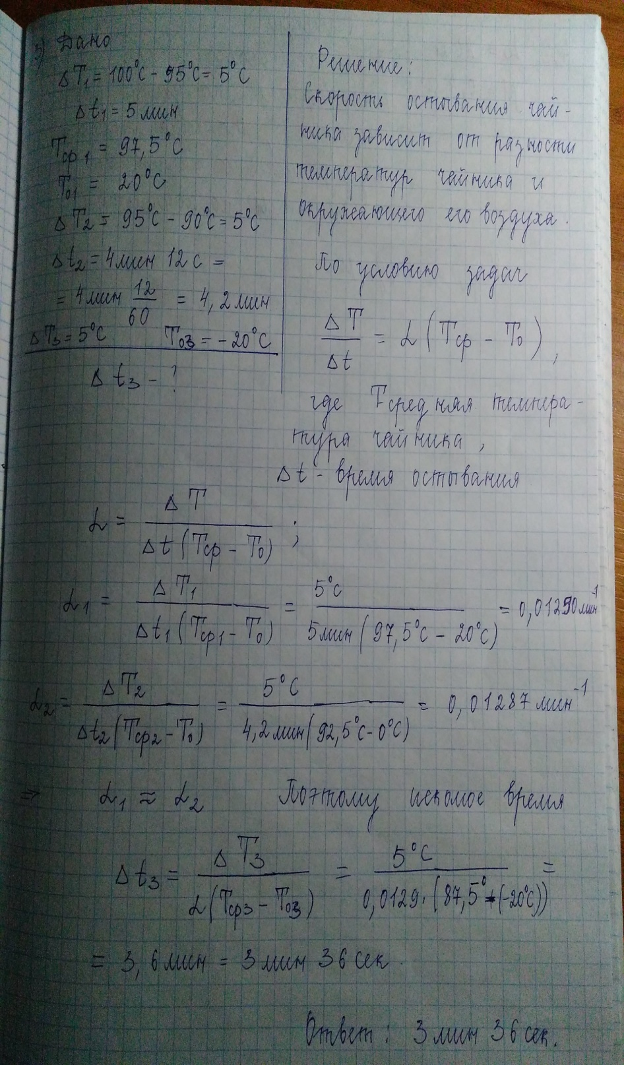

1. Санки длиной *L =* 80 см скользят горизонтально по снегу и останавливаются, частично выехав на асфальт. Определите время торможения, если трение о снег отсутствует, а коэффициент трения об асфальт μ = 0,4. Масса санок распределена по их длине равномерно.

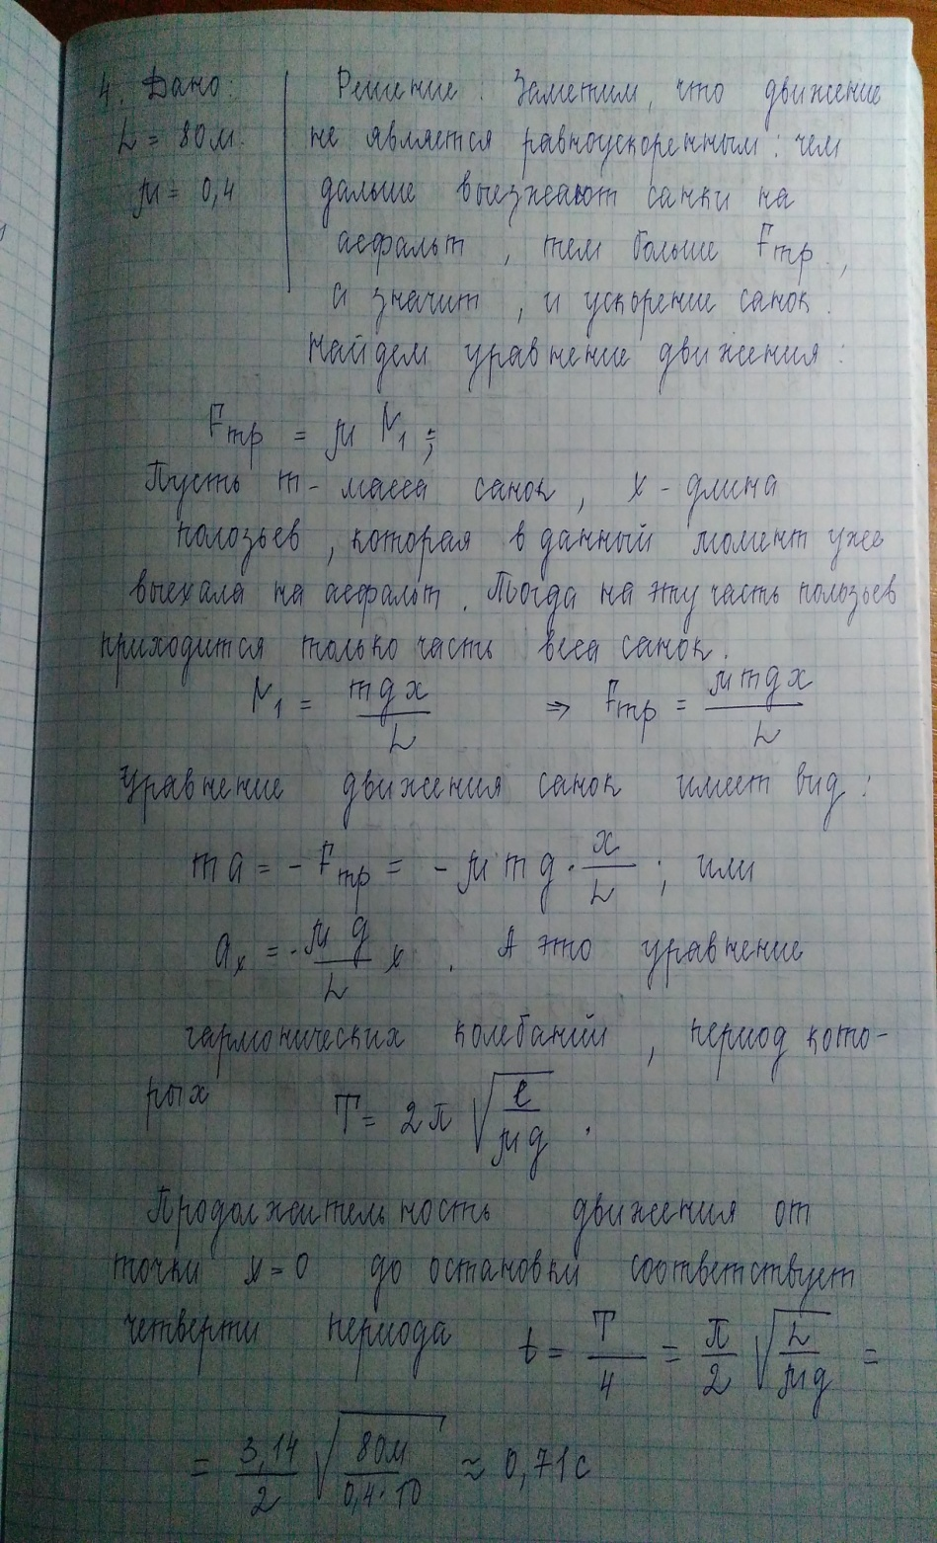

1. Трамвай массой *т* = 22,5 т движется со скоростью v = 36 км/ч по горизонтальному пути. Коэффициент трения *μ* = 0,01, напряжение в линии *U* = 500 В, общий КПД двигателя и передачи *η* = 75%. Определить силу тока в моторе. С какой скоростью будет двигаться трамвай вверх по горе с уклоном *α* = 0,03, потребляя ту же мощность?

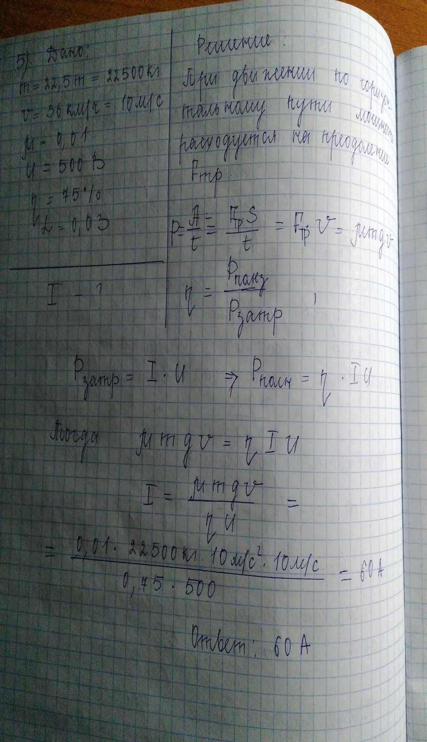

1. Расстояние между двумя точечными источниками света *L* = 32 см. Где следует поместить между ними собирающую линзу с фокусным расстоянием *F* = 12 см, чтобы изображения обоих источников оказались в одной точке?

